目录

1引言 1

1.1编写目的 1

1.2背景 1

1.3参考资料 1

《需求分析规格说明书》(国标) 1

2任务概述 2

2.1目标 2

2.2用户的特点 2

2.3假定和约束 2

3需求规定 2

3.1对功能的规定 2

3.2对性能的规定 2

4界面原型 3

5验收验证标准 3

**1引言**

1.1编写目的

每年都会有大量的计算机专业毕业的学生苦于找工作的问题，当毕业生在网上寻找招聘信息的时候，面临着如何从中选择有效信息的问题。为此，我们项目组决定以解决这个问题为目标，编写一款能够聚合互联网行业有效招聘信息的软件，以方便毕业生找工作的难题，让毕业生在更短的时间内找到心仪的工作。

预期的读者：

①项目成员

②指导老师

1.2背景

说明：

1. 待开发的软件系统的名称：

互联网行业招聘信息聚合系统

b． 本项目的任务提出者、开发者、用户及实现该软件的计算中心或计算机网络：

任务提出者：组员共同讨论确定的项目

开发者：surfing组

用户：互联网行业从业者及毕业生

c． 该软件系统同其他系统或其他机构的基本的相互来往关系。

使用MySQL数据库

1.3参考资料

# 《需求分析规格说明书》(国标)

**2任务概述**

2.1目标

该项目是为了解决毕业生面临的找工作的困难，方便毕业生从海量互联网招聘信息中选出心仪的工作，节省毕业生耗费在互联网上寻找的时间。

2.2用户的特点

主要面向计算机专业的毕业生，或者想在互联网行业再就业的人员，这类的用户的受教育水平大都是大学以上或职校，而且都属于计算机类的专业，对使用这种软件基本没有门槛。

预期使用频度：集中在某一段时间（如每年毕业），其他时间段频度较低

2.3假定和约束

开发期限：11月14日（10周）完成alpha版，12月12日（14周）完成最终版beta

**3需求规定**

3.1对功能的规定

|  |  |
| --- | --- |
| 功能 | 功能描述 |
| 登录系统 | 用户输入用户名和密码，验证数据库中存在对应的用户后，即可登录系统 |
| 职业匹配 | 用户可以在栏目中选择有意向的职业名称，薪资，地址等具体信息来定位心仪的工作，系统根据用户的选择在数据库中找出符合的招聘信息并输出相应信息 |
| 推送功能 | 如果用户没有在查询中找到心仪的职业，可以通过推送功能选取想要的职业的具体信息，待爬取到更新的招聘信息后，如果有符合条件的会推送到用户设置的联系方式上（如邮箱） |
| 数据可视化 | 用户可以通过这个功能，以饼状图或柱状图等形式查看互联网行业近几年来的各项数据指标来为自己的选择做参考 |

Ps：后续可能会再添加额外的功能

3.2对性能的规定

3.2.1时间特性要求

更新处理时间：

招聘信息具有时效性，所以必须定期更新并爬取数据，暂定三天更新一次数据

3.2.2灵活性

有效时限的灵活性：

当软件处于使用频度较高的时间段时，招聘信息的有效时限会变短，这时可以通过登录管理员手动变更数据更新的频率，等这段时间过了再恢复原本的速度。

对变化的适应性：

当招聘信息中出现新的职业时，可以自动把该职业加入到选项当中，无需管理员手动操作。

**4界面原型**

登录界面：

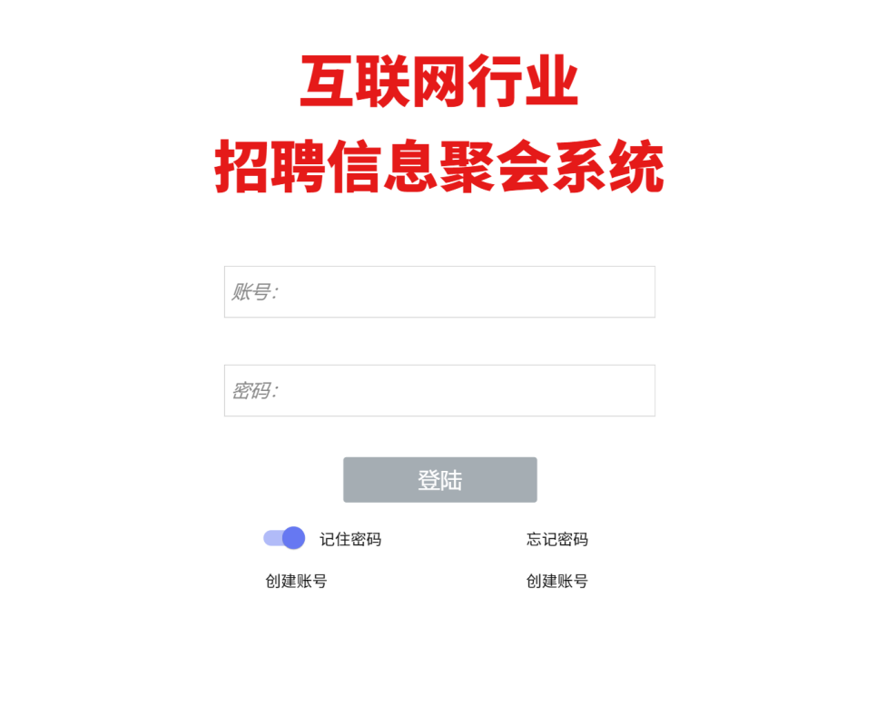

数据可视化展示：

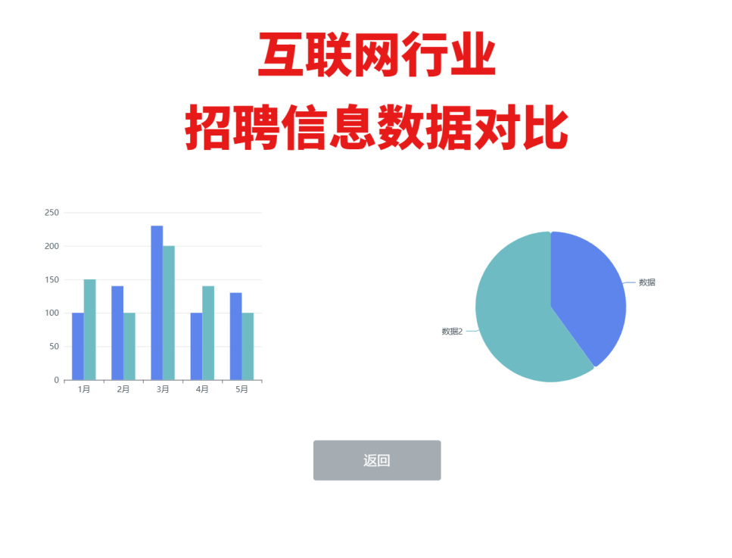

职业匹配功能：

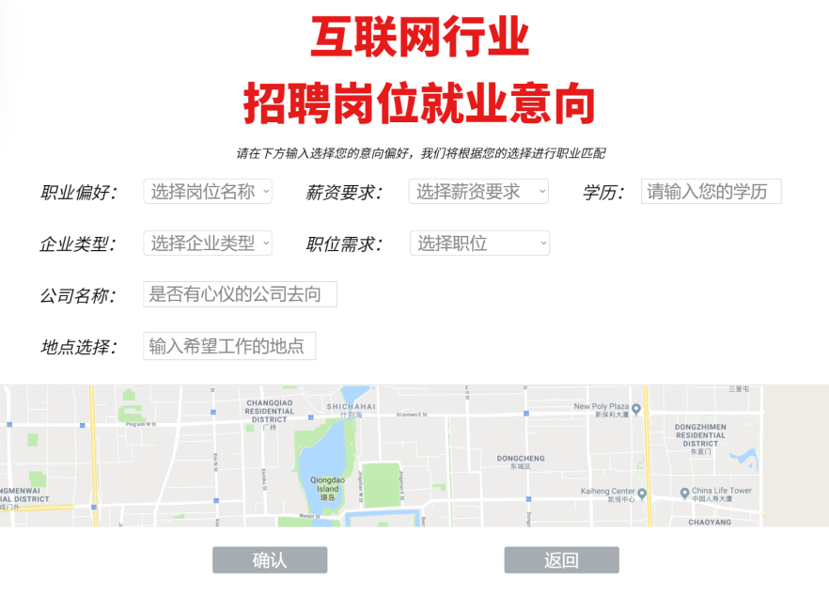

推送消息

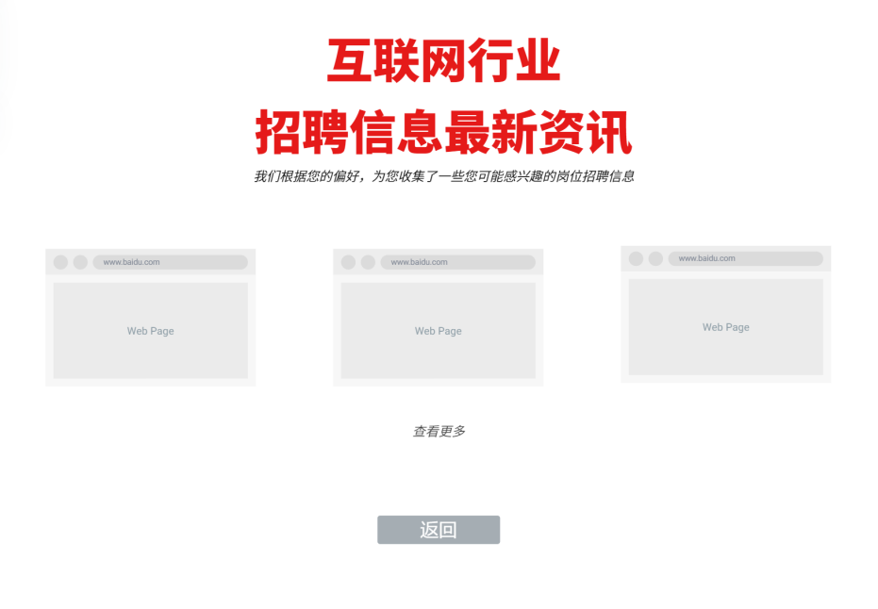

**5验收验证标准**

①功能需求：爬取到的招聘信息应与原网站上的招聘信息一致。  
②性能需求：用户匹配招聘信息的响应时间不超过3秒。  
③安全性需求：不允许用户修改招聘信息。  
④易用性需求：界面要简洁明了，对招聘信息的可视化展示要准确、直观。  
⑤界面需求：页面上所有的连接、按钮都能正常点击并正确显示内容，用户搜索任何招聘信息时都应给出相应的反馈。